SISTEM PEMBERITAHUAN KEHADIRAN SISWA UNTUK GURU PIKET MENGGUNAKAN SMS STUDI KASUS SMK 1 PULAU PUNJUNG

Phase One Project
Project Domain : Web-based Application



Oleh:
Vikri Aulia - 1302949
Astbat Sarwono - 1302950
Rahma Khalida Hanum - 1302958
Putri Irma Delianti – 1302960
Mia Nurjanah - 1306548

PROGRAM STUDI PENDIDIKAN TEKNIK INFORMATIKA DAN KOMPUTER
JURUSAN ELEKTRONIKA
FAKULTAS TEKNIK
UNIVERSITAS NEGERI PADANG
2016
BAB I
PENDAHULUAN

- Latar Belakang Masalah
Dewasa ini, setiap manusia memililki setidaknya satu buah gadget baik itu berupa handphone, komputer, laptop, smartphone dan lain sebagainya. Mereka menggunakan gadget sebagai alat komunikasi jarak jauh dikarenakan keterbatasan fisik manusia untuk berkomunikasi.
Kepercayaan orang tua kepada anaknya dirasakan cukup tinggi mengingat orang tua menginginkan anaknya memiliki pekerjaan yang lebih tinggi dari orang tuanya. Terkadang kepercayaan itu sering disalahgunakan oleh anak kepadanya orangtuanya, dimana anak tersebut dapat berbohong untuk meyakinkan orang tuanya bahwa dia pergi kesekolah. Pada saat jam pelajaran dimulai seorang guru selalu memerika kehadiran dari setiap siswanya dan nantinya akan dilaporkan kepada petugas piket.
Permasalahan yang ada menimbukan kesalahpahaman antara wali kelas dan orang tua akan kehadiran anaknya ke sekolah. Orang tua meyakini bahwa anaknya pergi pamit ke sekolah, sedangkan wali kelas hanya mengetahui bahwa anaknya tidak hadir di sekolah dengan bukti buku kehadiran.
- Identifikasi Masalah
Dari latar belakang permasalahan diatas maka dapat diidentifikasikan masalah yang ada sebagai berikut:
- Tidak adanya pemberitahuan sekolah terhdap oran tua tentang aktivitas anaknya disekolah.
- Pengumuman kegiatan sekolah kepada orang tua masih menggunakan kertas.
- Kesalahpahamannya antara wali kelas dengan orang tua terhadap kehadiran siswa di sekolah.
- Batasan Masalah
Adapaun batasan madalah didalam pembuatan proyek ini antara lain:
- Sistem menggunakan perangkat lunak bernama GAMMU sebagai SMS Gateway.
- Aplikasi web ini akan membuat sebuah SMS dengan interface PHP yang bersifat pribadi maupun broadcast.
- Aplikasi web ini akan dibuat menggunakan bahasa pemrograman PHP dan sistem operasi Windows.
- Tes implementasi dipergunakan hanya untuk grup 3F4,5, dan 6 terlebih dahulu sebelum dilanjutkan tahap full implementation.
- Tujuan Pengembangan
Aplikasi ini dirancang dengan tujuan untuk:
- Mengurangi pemakaian kertas.
- Mempermudah pemberitahuan pengumuman serta kondisi siswa kepada orangtua.
- Memperkenalkan teknologi kepada instansi sekolah sebagai media pemanfaatan teknologi di kehidupan nyata.
- Manfaat Pengembangan
Aplikasi ini dirancang yakni meupakan alternatif dan solusi yang bermanfaat untuk:
- Membuat kesepahaman antara orangtua dengan wali murid terhadap kondisi anaknya disekolah.
- Terciptanya suasana kelas yang utuh dikarenakan tidak adanya siswa bolos.
- Keluaran Project
Aplikasi ini menghasilkan keluaran untuk terciptanya keseimbangan instansi sekolah diantaranya:
- Membuat sekolah serta guru mendapatkan manfaat dari teknologi.
- Sistem pemberitahuan yang cepat dan tepat sasaran kepada orangtua siswa.
- Orangtua mengetahui keadaan anaknya di sekolah.
BAB II
LANDASAN TEORI

- Landasan Teori
- Sistem
Sistem berasal dari bahasa latin yakni systema yang berari satu kesatuan yang terdiri dari komponen atau elemen yang dihubungkan bersama untuk memudahkan aliran informasi, materi, arau energi. Sistem dapat merupakan kesatuan bagian-bagian yang saling berhubungan dan berada dalam suatu wilayah tertentu dan memiliki item-item penggerak.
Menurut Kamus Besar Bahasa Indonesia (KBBI), sistem dapat dikatakan sebagai prosedur atau proses sistematis yang memungkinkan pengombinasian pertimbangan para pakar dari berbagai bidang ilmu sehingga diperoleh hasil yang se,purna dari kegunaan tiap disiplin.
Menurut Murdick, R, G (1991:27) Sistem adalah seperangkat elemen yang membentuk kumpulan atau prosedur-prosedur atau bagan-bagan pengolahan yang mencari suatu tujuan bagian atau tujuan bersama dengan mengoperasikan data dan/atau barang pada waktu rujukan tertentu untuk menghasilkan informasi dan/atau energi dan/atau barang.
Menurut Lani Sidharta (1995:9) Sistem adalah himpunan dari bagian-bagian yang saling berhubungan, yang secara bersama mencapai tujuan-tujuan yang sama
- Pemberitahuan
Asal kata dari pemberitahuan adalah dari kata beri dan tahu dimana disisipkan kata imbuhan diwal dan diakhir. Menurut Kamus Besar Bahasa Indonesia (KBBI) Pemberitahuan yakni merujuk kepada kata maklumat. Dari arti kata pemberitahuan dan maklumat ialah memberikan informasi kepada satu atau lebih orang agar tahu informasi yang diberikan.
- Guru Piket
Menurut undang undang nomor 14 tahun 2005 tentang guru dan dosen. Guru adalah pendidik profesional dengan tugas utama mendidik, mengajar, membimbing, mengarahkan, melatih, menilai dan mengevaluasi peserta didik pada pendidikan anak usia dini melalui jalur formal pendidikan dasar dan pendidikan menengah. Pengertian guru diperluas menjadi pendidik yang dibutuhkan secara dikotomis tentang pendidikan. Pada bab XI tentang pendidik dan tenaga kependidikan. Dijelaskan pada ayat 2 yakni pendidik merupakan tenaga profesional yang bertugas merencanakan dan melaksanakan proses pembelajaran. Hasil motivasi berprestasi, melakukan bimbingan dan pelatihan serta melakukan penelitian dan pengabdian kepada masyarakat terutama bagi pendidik pada perguruan tinggi.
Menurut Husnul Chotimah (2008) Guru dalam pengertian sederhana adalah orang yang memfasilitasi proses peralihan ilmu pengetahuan dari sumber belajar ke peserta didik.
Sedangkan piket menurut Kamus Besar Bahasa Indonesia (KBBI) yakni kelompok atau regu yang menjalankan tugas jaga siang atau malam hari (biasanya di kesatuan militer, rumah sakit, kantor, dsb).
Jadi dari menurut ahli dan kamus, dapat disimpulkan bahwasannya guru piket adalah pendidik profesional dengan tugas utama mendidik dan juga sewaktu-waktu bertugas piket untuk menjaga kelangsungan kegiatan kegiatan belajar mengajar dari luar kelas.
- Sekolah Menengah Kejuruan (SMK)
Menurut Undang-undang Sistem Pendidikan Nasional (UUSPN) No. 20 tahun 2003 pasal 15 menyatakan bahwa pendidikan kejuruan adalah pendidikan menengah yang mempersiapkan peserta didik terutama untuk bekerja dalam bidang tertentu.
Menurut Evans dan Smith (1978:24) mengemukakan bahwa pendidikan kejuruan merupakan bagian dari sistem pendidikan yang mempersiapkan individu pada suatu pekerjaan atau kelompok pekerjaan.
Dapat disimpulkan bahwasannya pendidikan kejuruan atau SMK mempersiapkan peserta didik agar siap kerja dalam bidang tertentu yang selanjutnya mempersiapkan mereka untuk memperoleh kehidupan yang lebih layak dengan pekerjaan sesuai dengan kemampuannya.
- Short Message Service (SMS)
Menurut Zakaria dan Josef Wadiadhi (2006:2) SMS atau layanan pesan singkat merupakan revolusi dalam layanan telekomunikasi, dimana layanan tidak berbasis suara melainkan layanan berupa pengiriman pesan teks singkat antar perangkat telepon selular.
SMS memiliki beberapa keunggulan dibandingkan dengan menelpon untuk penggunaanya yakni :
- Harga relatif lebih murah
- Keamanan dan kesponan dapat terjaga
- Tidak mengganggu penerima pesan atau informasi
- Handal untuk digunakan dimanapun.
- GAMMU
GAMMU merupakan sebuah aplikasi yang dapat digunakan untuk mengelola fungsi handphone yakni nomor kontak dan sms. GAMMU sendiri bekerja didalam daemon atau bekerja dalam interface command line dimana untuk menggunakan fitur fitur ini dapat menggunakan komputer dan sebuah modem sebagai perantara pengiriman sms.
GAMMU dapat dijalankan diberbagai platform yakni Windows maupun linux. Banyak device yang kompatibel menjadikan GAMMU sangat populer untuk membuat aplikasi server sms gateway serta memiliki lisensi open source (GNU/GPL) dan tidak memerlukan banyak hardware mahal untuk membangun server sms itu sendiri.
- Windows
Windows merupakan sebuah sistem operasi yang dibuat oleh perusahaan ternama Microsoft. Sistem operasi ini petama kali dibuat oleh Bill Gates pada tahun 1985 dengan nama Windows 1.0 dan berjalan menggunakan DOS (Disk Operating System) dimana tampilan grafis dari sistem operasi windows masih berbentuk tulisan dan memiliki latar gelap atau biasa disebut command line.
Pada tahun 1995, MIcrosoft mengenalkan sebuah sistem operasi yang berjalan menggunakan kernel namun masih memiliki beberapa ketergantungan terhadap DOS yakni dinamai dengan Windows 95 dan berlanjut hingga pada tahun 1998 dengan mengeluarkan Windows 98 hingga tahun 2000 dengan Windows ME.
Pada tahun 1993, Microsot telah merancang untuk menggunakan sistem operasi berbasis full kernel dengan Windows NT dimana hingga saat penulisan ini Windows 10 juga menggunakan Kernel sebagai inti dari sistem operasi.

- Kerangka Pengembangan

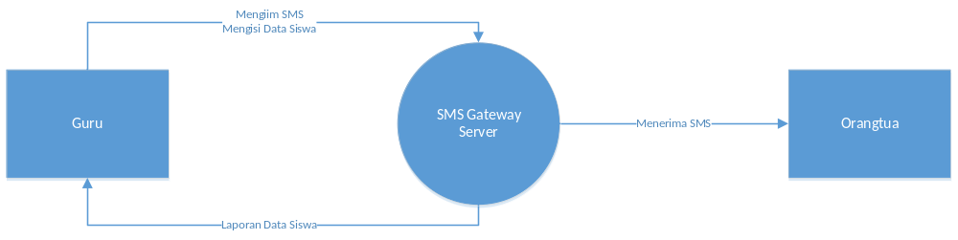
BAB III
ANALISIS SISTEM

- PENDEKATAN PENGEMBANGAN SISTEM Stuctured Approch
Pendekatan Terstruktur adalah suatu proses untuk mengimplementasikan urutan langkah untuk menyelesaikan suatu masalah dalam bentuk program. Pendekatan terstruktur merupakan pendekatan formal untuk memecahkan masalah-masalah dalam aktivitas bisnis menjadi bagian-bagian kecil yang dapat diatur dan berhubungan untuk kemudian dapat disatukan kembali menjadi satu kesatuan yang dapat dipergunakan untuk memecahkan masalah. Pendekatan terstruktur dalam pengembangan system informasi adalah proses yang berorientasi kepada teknik yang digunakan untuk merancang dan menulis program secara jelas dan konsisten.
Tujuan pendekatan terstruktur adalah agar pada akhir pengembangan perangkat lunak dapat memenuhi kebutuhan user, dilakukan tepat waktu, tidak melampaui anggaran biaya, mudah dipergunakan, mudah dipahami dan mudah dirawat.
Ciri-ciri utama yang mendukung pendekatan terstruktur:
- Memanfaatkan alat-alat pemodelan
Menggunakan model untuk menjelaskan berbagai sistem, sub sistem untuk ditelaah dan dievaluasi oleh pelanggan dan pengembang (sebagai alat komunikasi, eksperimentasi atau prediksi).
- Merancang berdasar modul
Modularisasi adalah proses yang membagi suatu sistem menjadi beberapa modul yang dapat beroperasi secara independent.
- Bekerja dengan pendekatan top-down dimulai dari level atas (secara global) kemudian diuraikan sampai ke tingkat modul (rinci).
- Dilakukan secara iterasi.
Dengan iterasi akan didapat hasil yang lebih baik, terlalu banyak iterasi juga akan menurunkan hasilnya dan menunjukkan bahwa tahap sebelumnya tidak dilakukan dengan baik.
- Kegiatan dilakukan secara paralel
Pengembangan subsistem-subsistem dapat dilakukan secara paralel, sehingga akan memperpendek waktu pengembangan sistem.
- Menggunakan CASE (Perangkat Lunak Pendukung Proses Pengembangan)
Dengan CASE (computer aided software engineering) memungkinkan analis dapat membangun sistem dan menghasilkan executable secara otomatis.

- DIAGRAM KONTEKS SISTEM
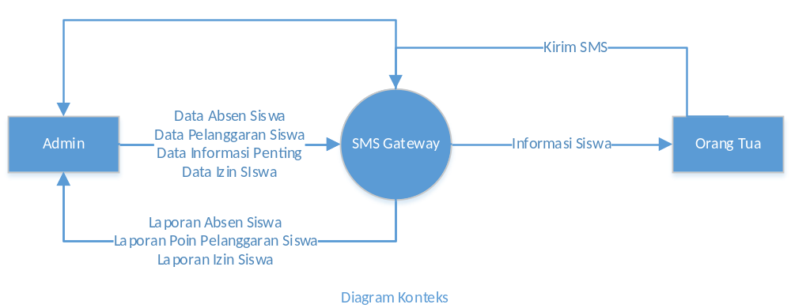
Gambar 1. Diagram Konteks
- RANCANGAN MODEL SISTEM
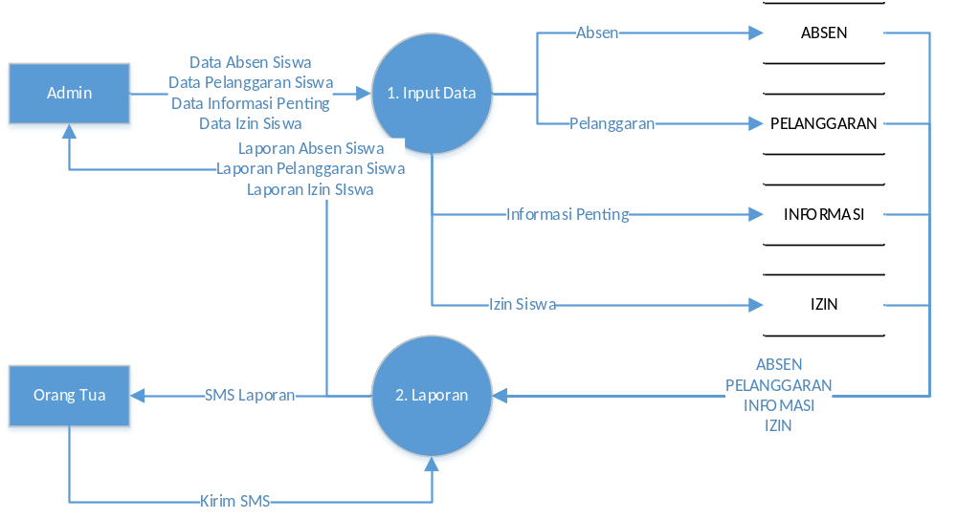
Gambar 2. DFD Level 0
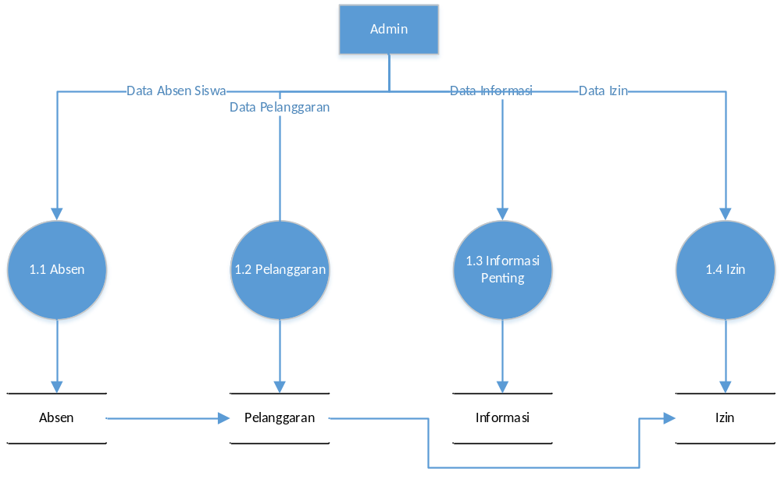
Gambar 3. DFD Level 1 Proses Input Data
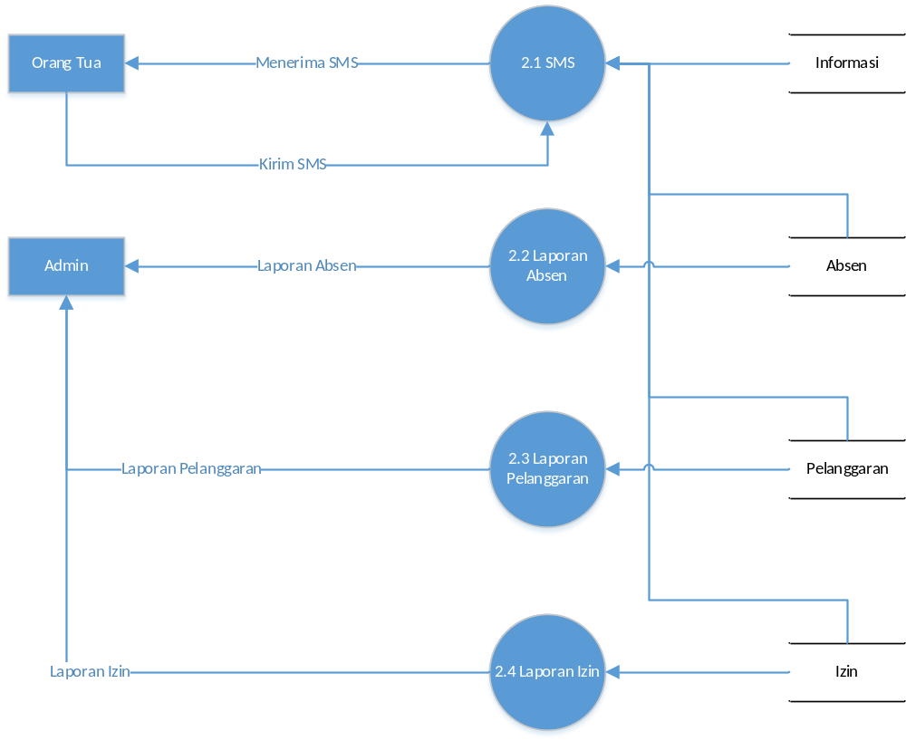
Gambar 4. DFD Level 1 Proses Laporan

- RANCANGAN BASIS DATA
- Rancangan basisdata model chen 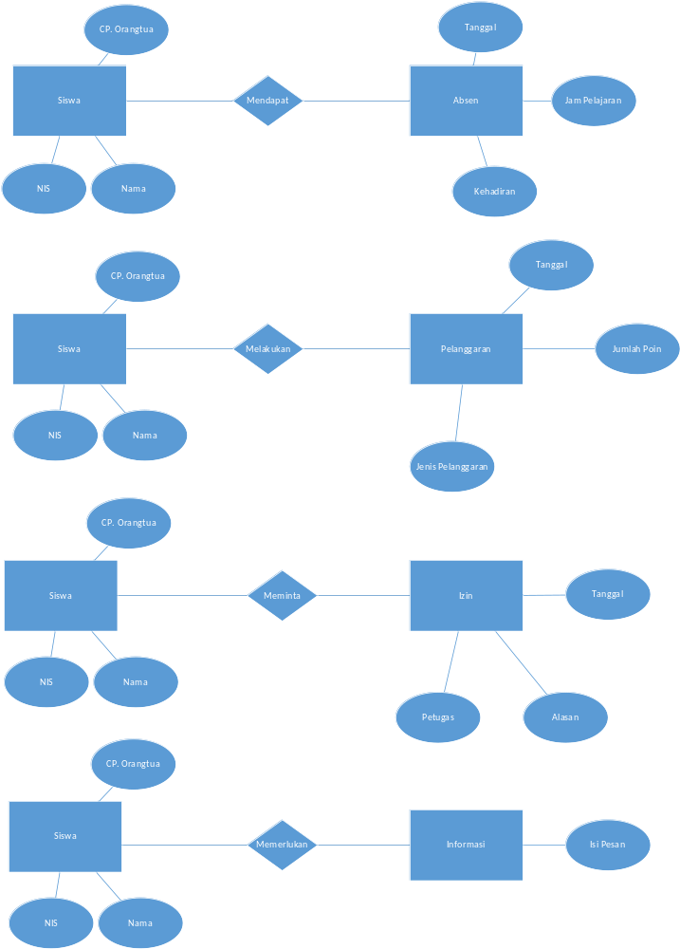
- Rancangan Database
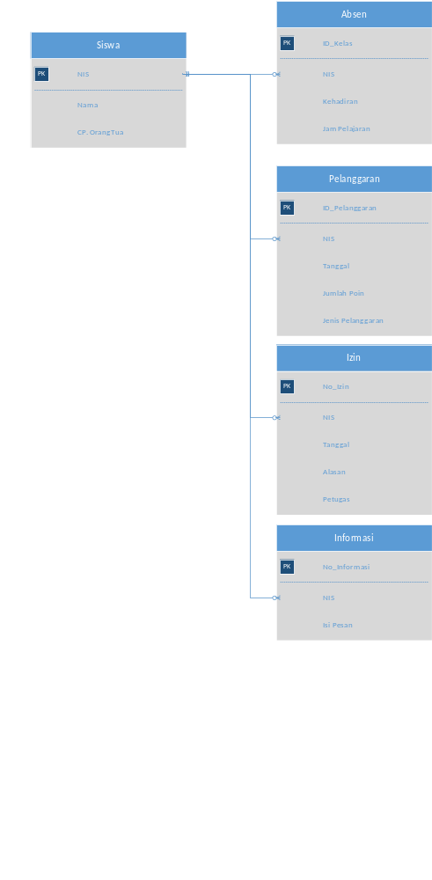
- RANCANGAN PROSES
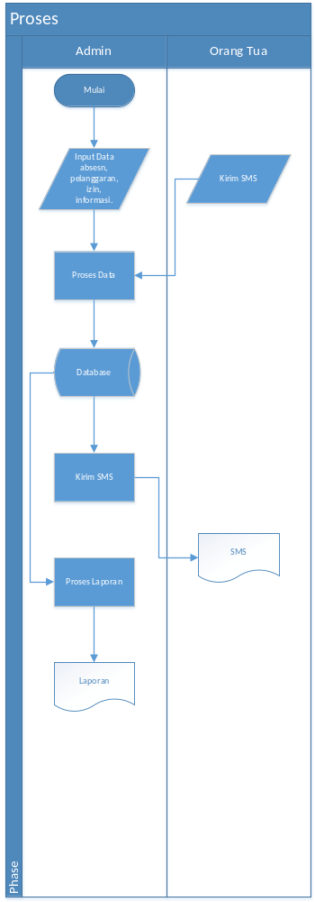

- RANCANGAN INPUT-OUTPUT SISTEM
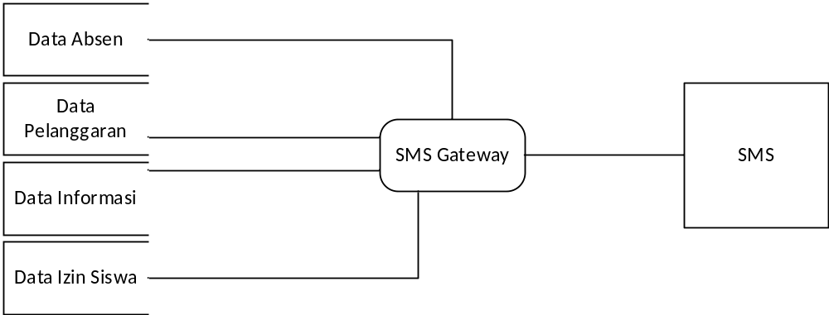
- RANCANGAN ANTAR MUKA SISTEM
- Antarmuka Data Absen.
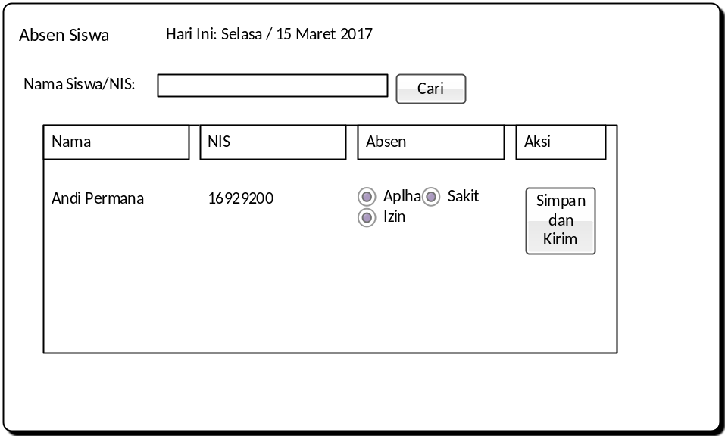
- Antarmuka Pelanggaran Siswa
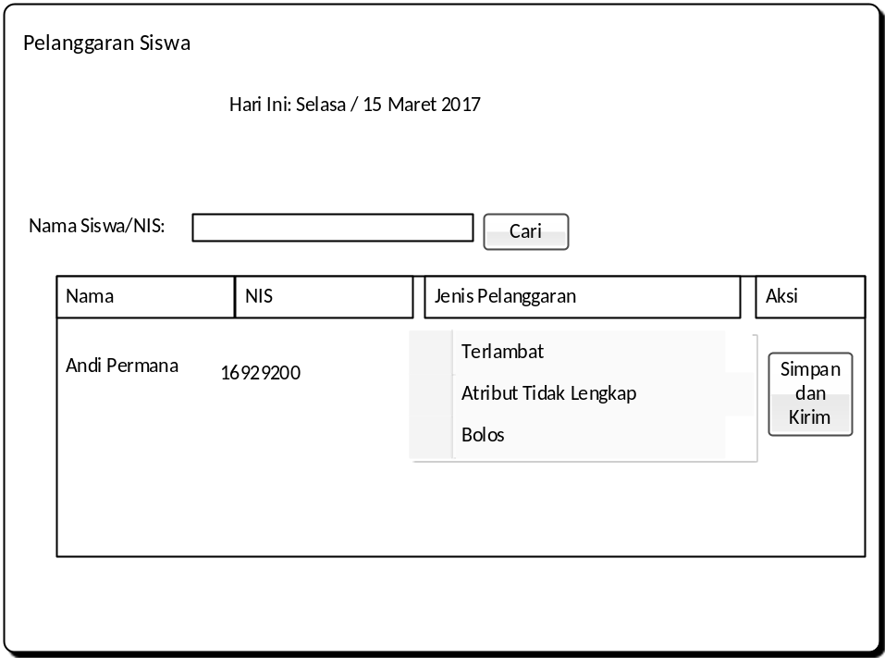

- Antarmuka Izin siswa
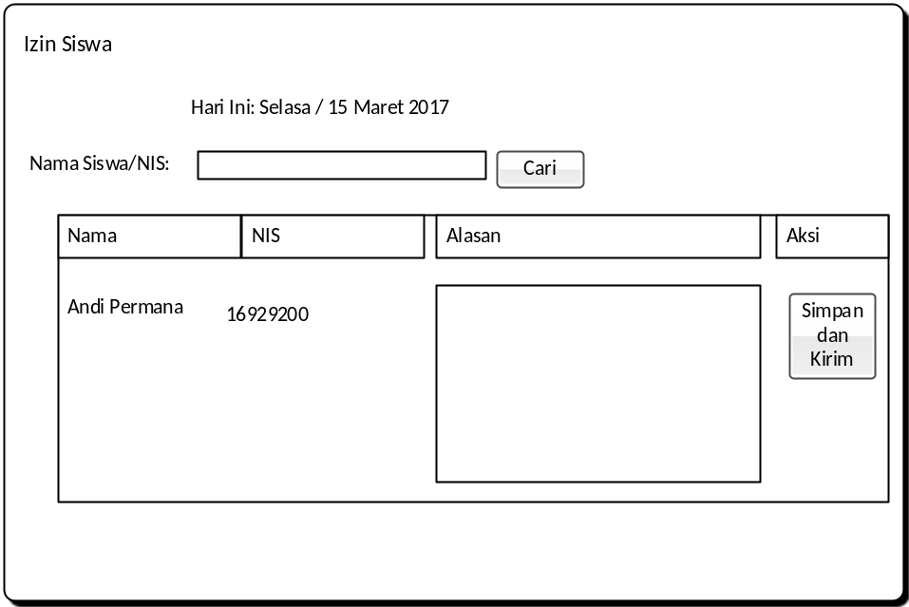
- Antarmuka Informasi
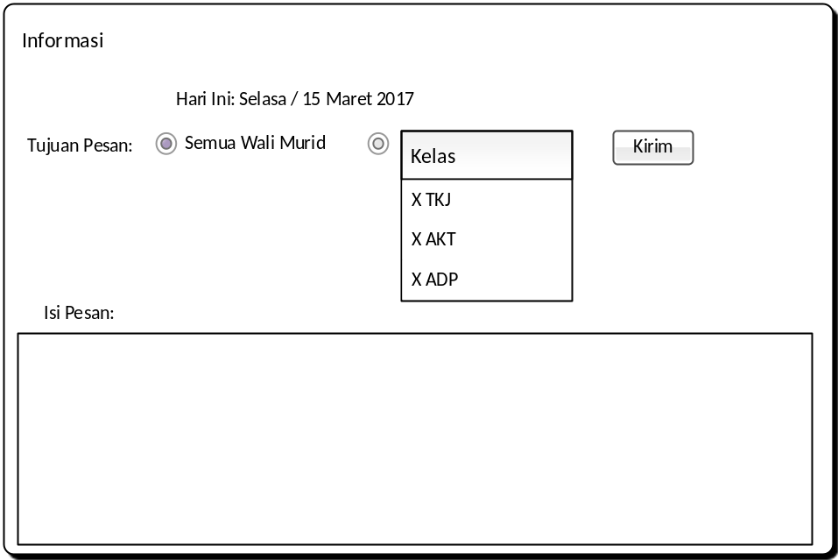

BAB IV
IMPLEMENTASI
- Tampilan Website
      - Tampilan Panel Pengiriman SMS
  - Absensi
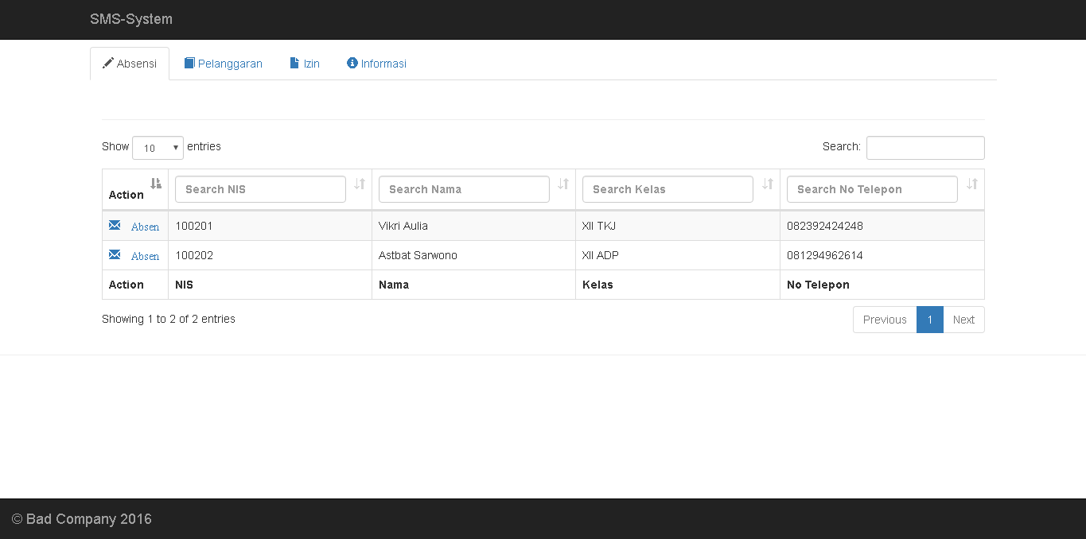
  - Pelanggaran
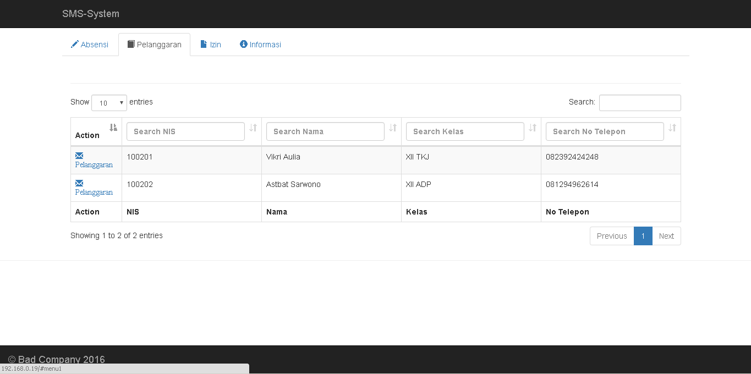
  - Izin
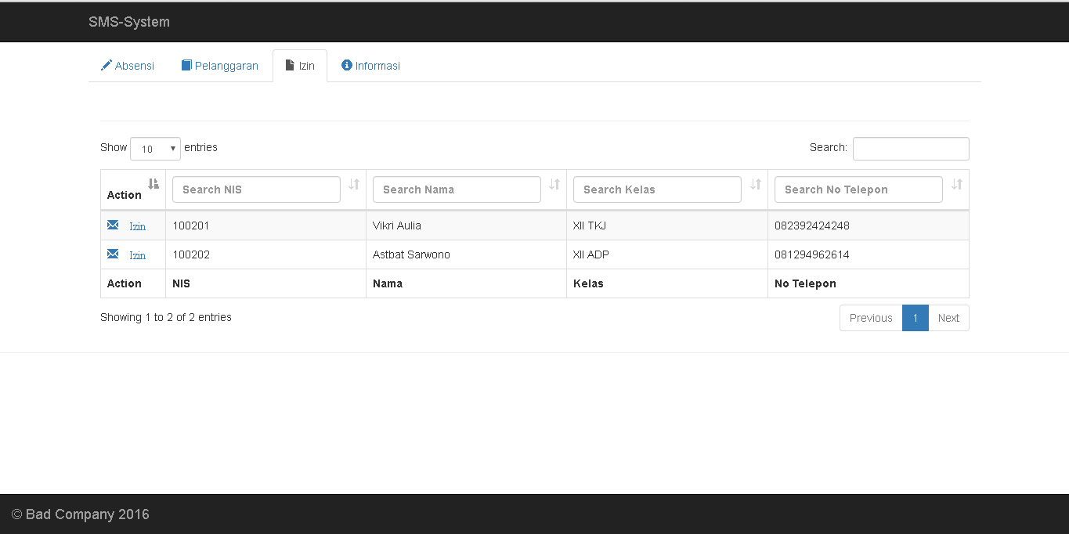
  - Informasi
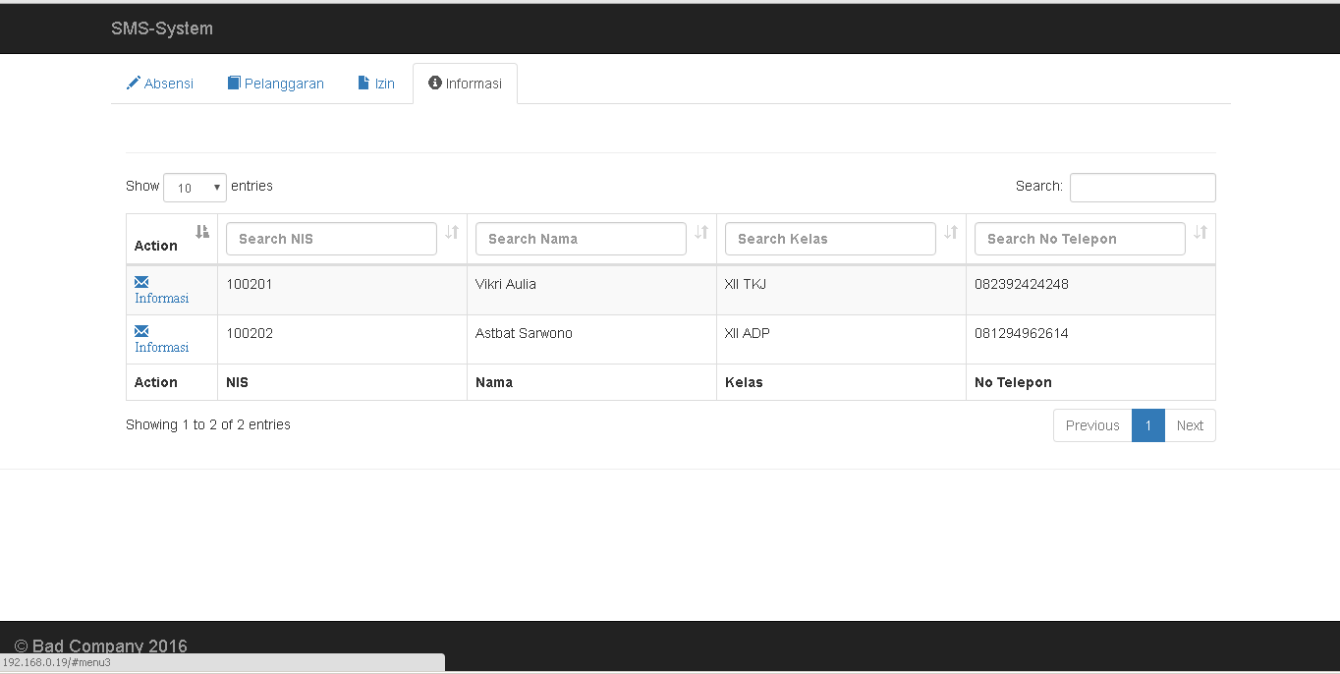
      - Tampilan Login Admin
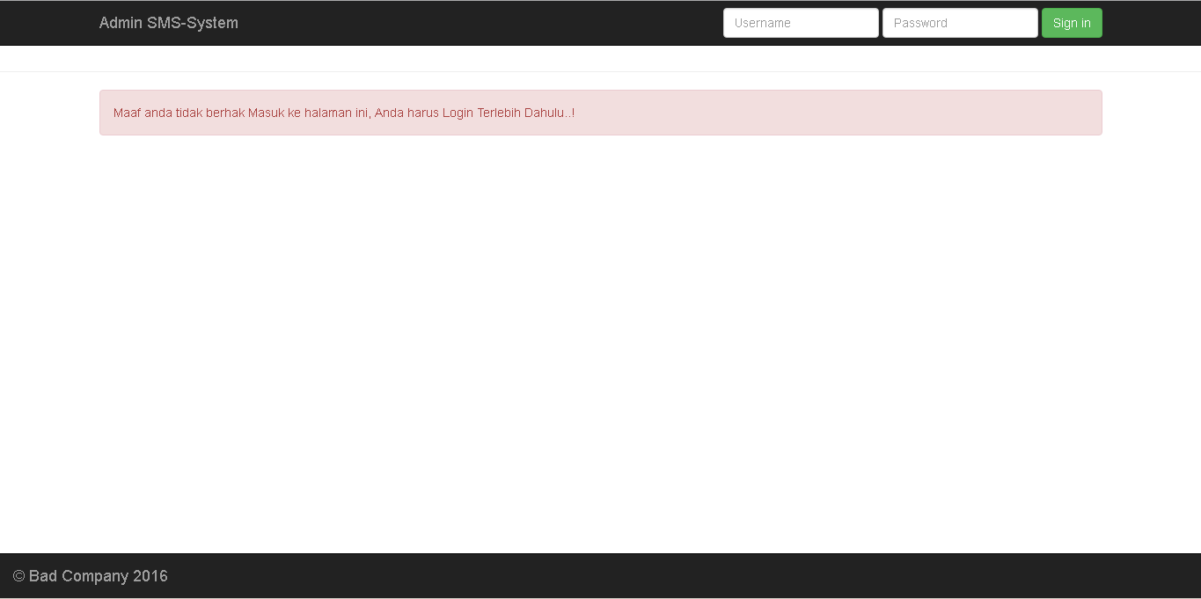
      - Tampilan Panel Admin
- Data Siswa
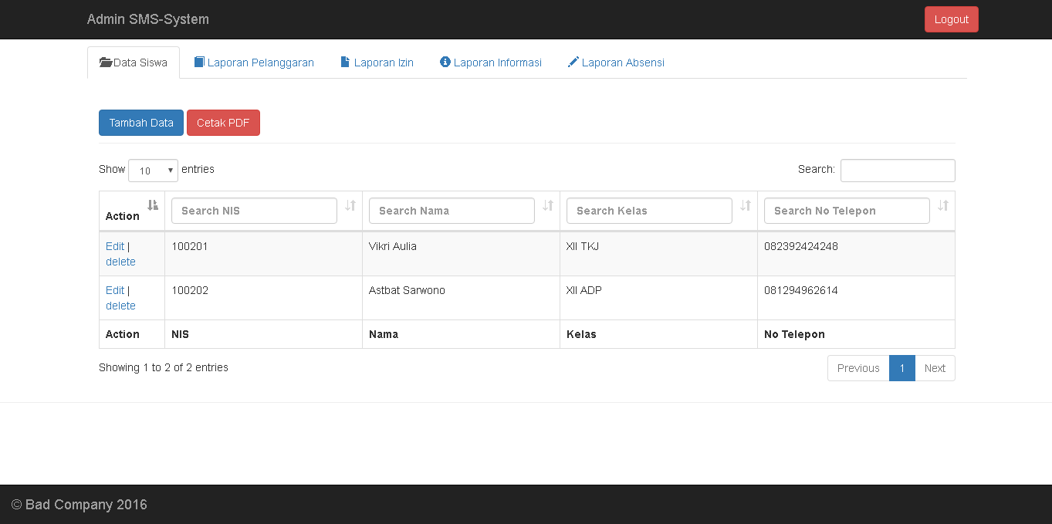
- Laporan Pelanggaran
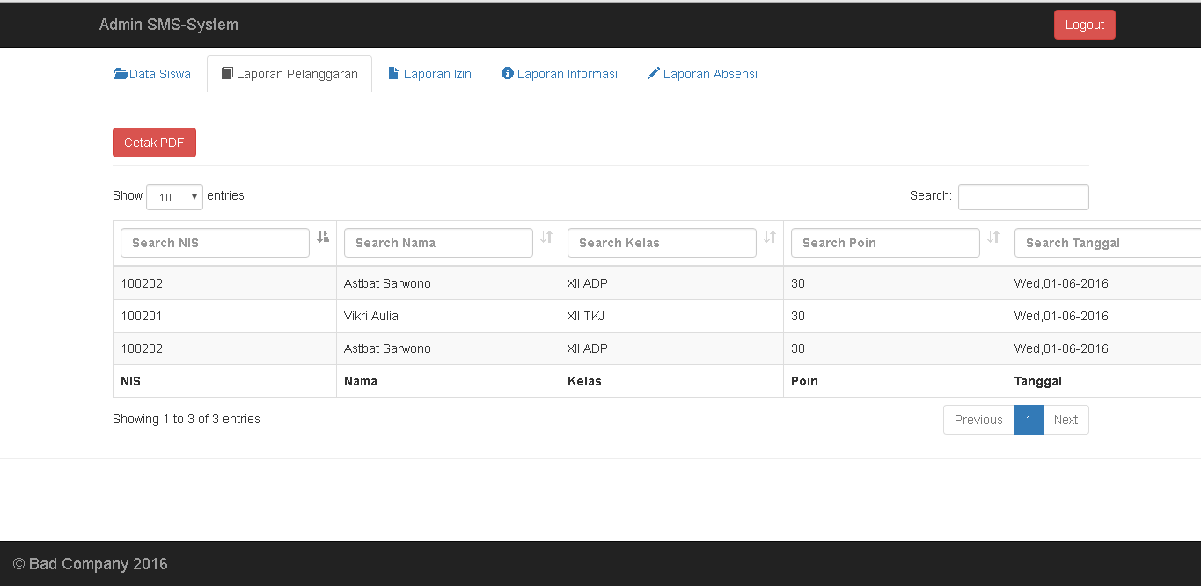
- LAporan Izin
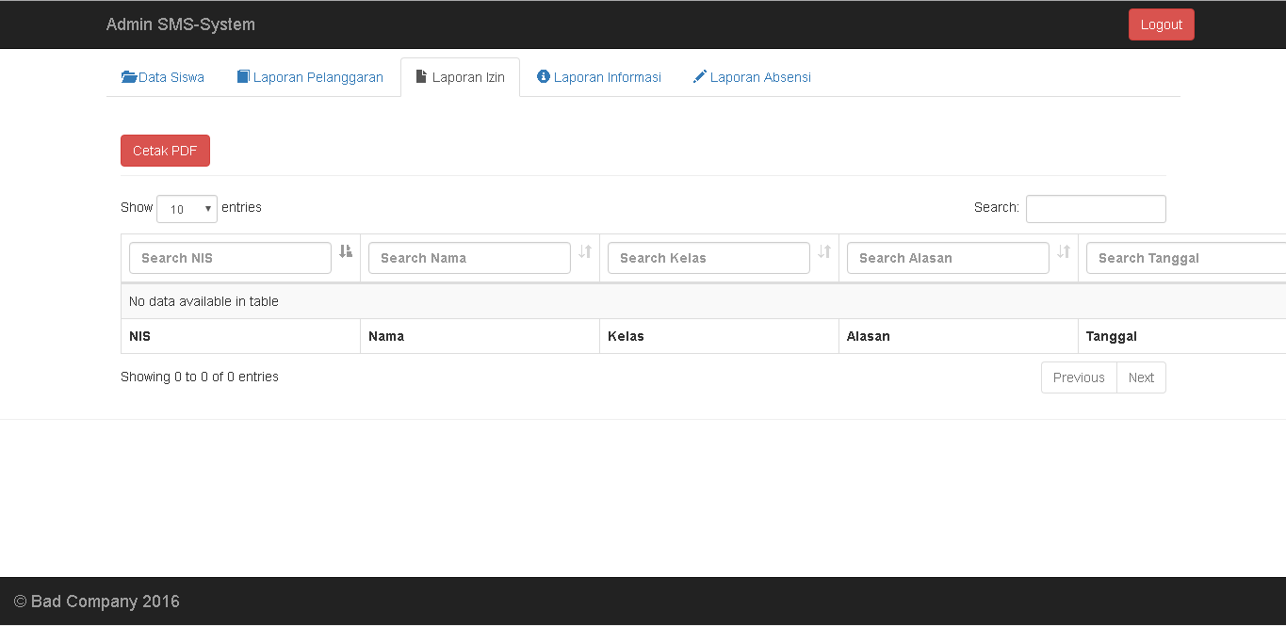
- LAporan Informasi
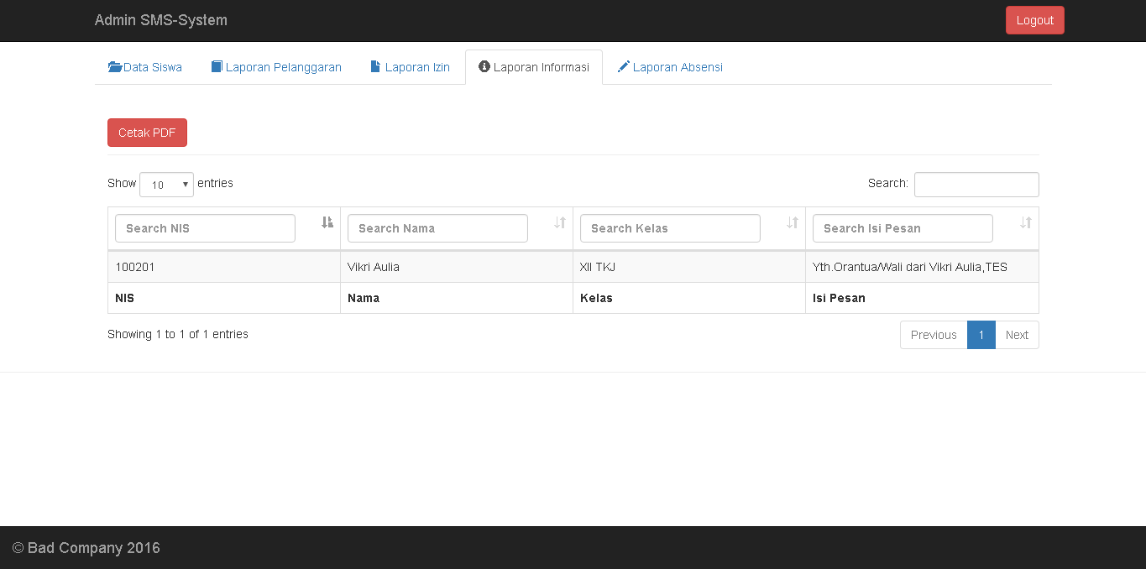
- Laporan Absensi
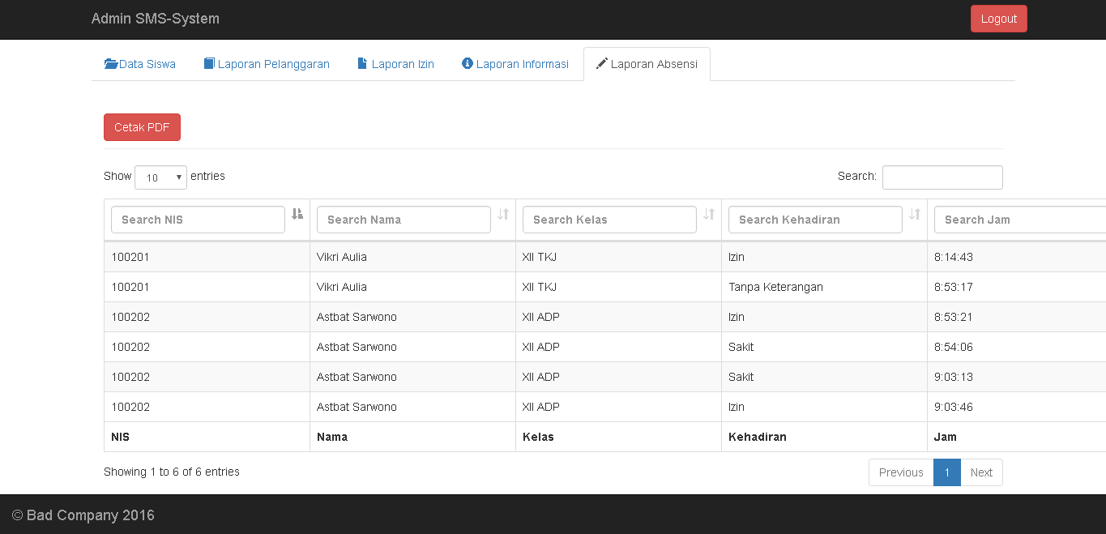
- Laporan PDF
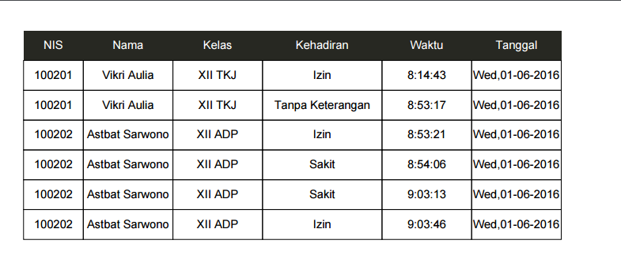
- Hasil SMS
- Pengiriman SMS
Absensi
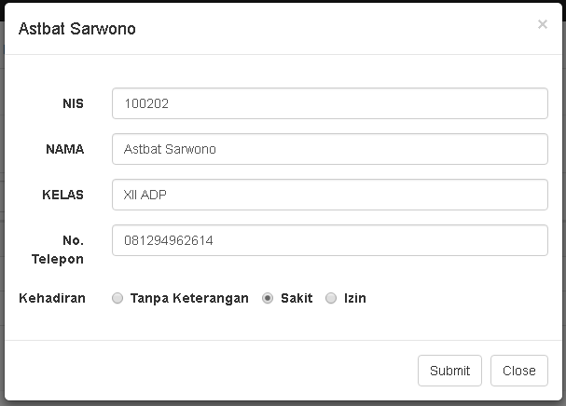
Pelanggaran
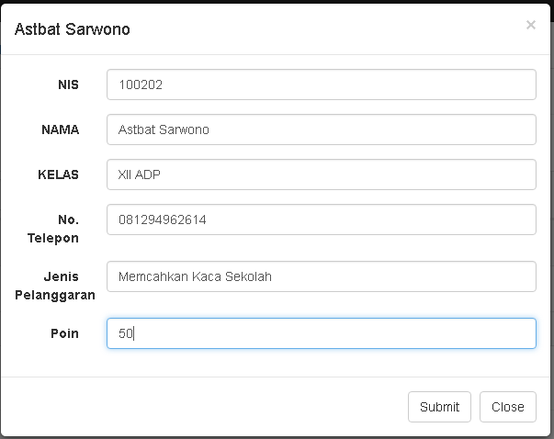
Izin
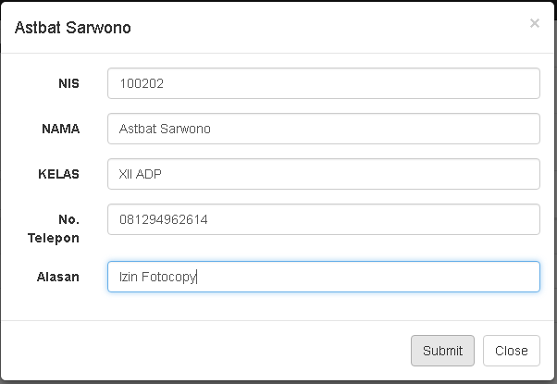
Informasi
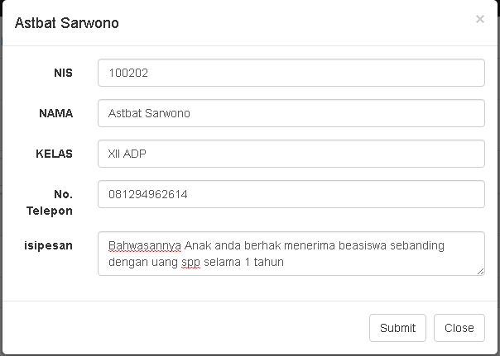
- Penerima SMS melalui Hand Phone
Isi SMS Absen
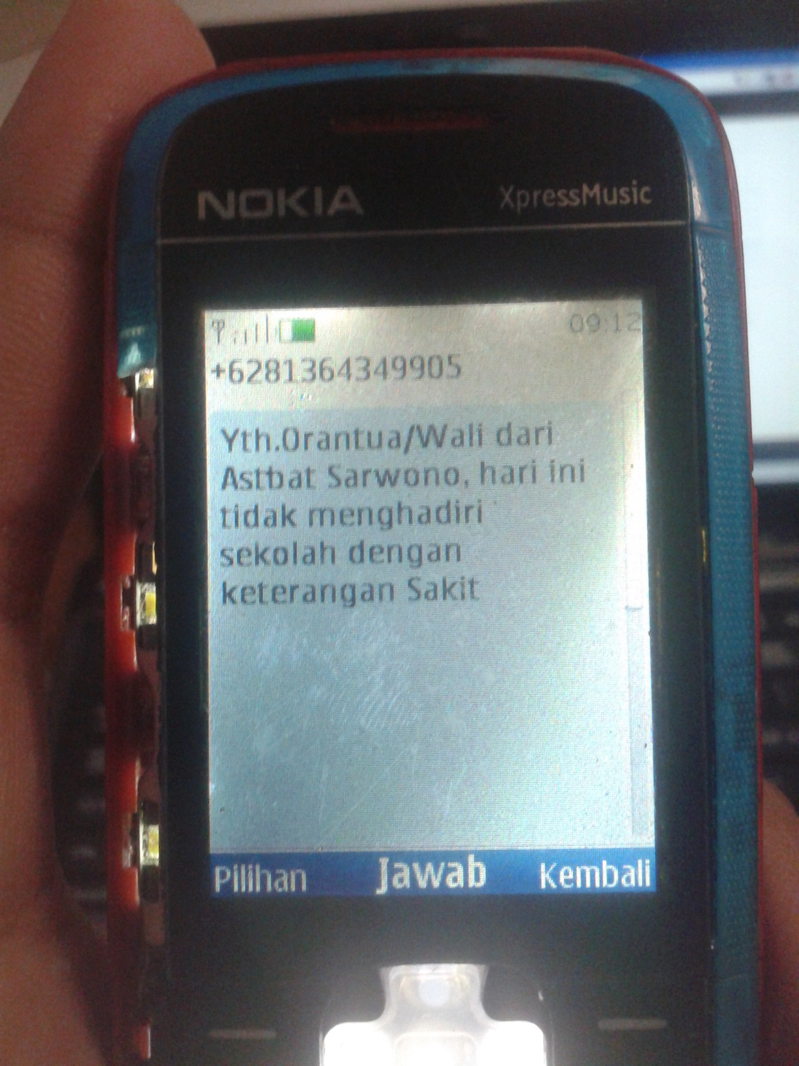
Isi SMS Pelanggaran
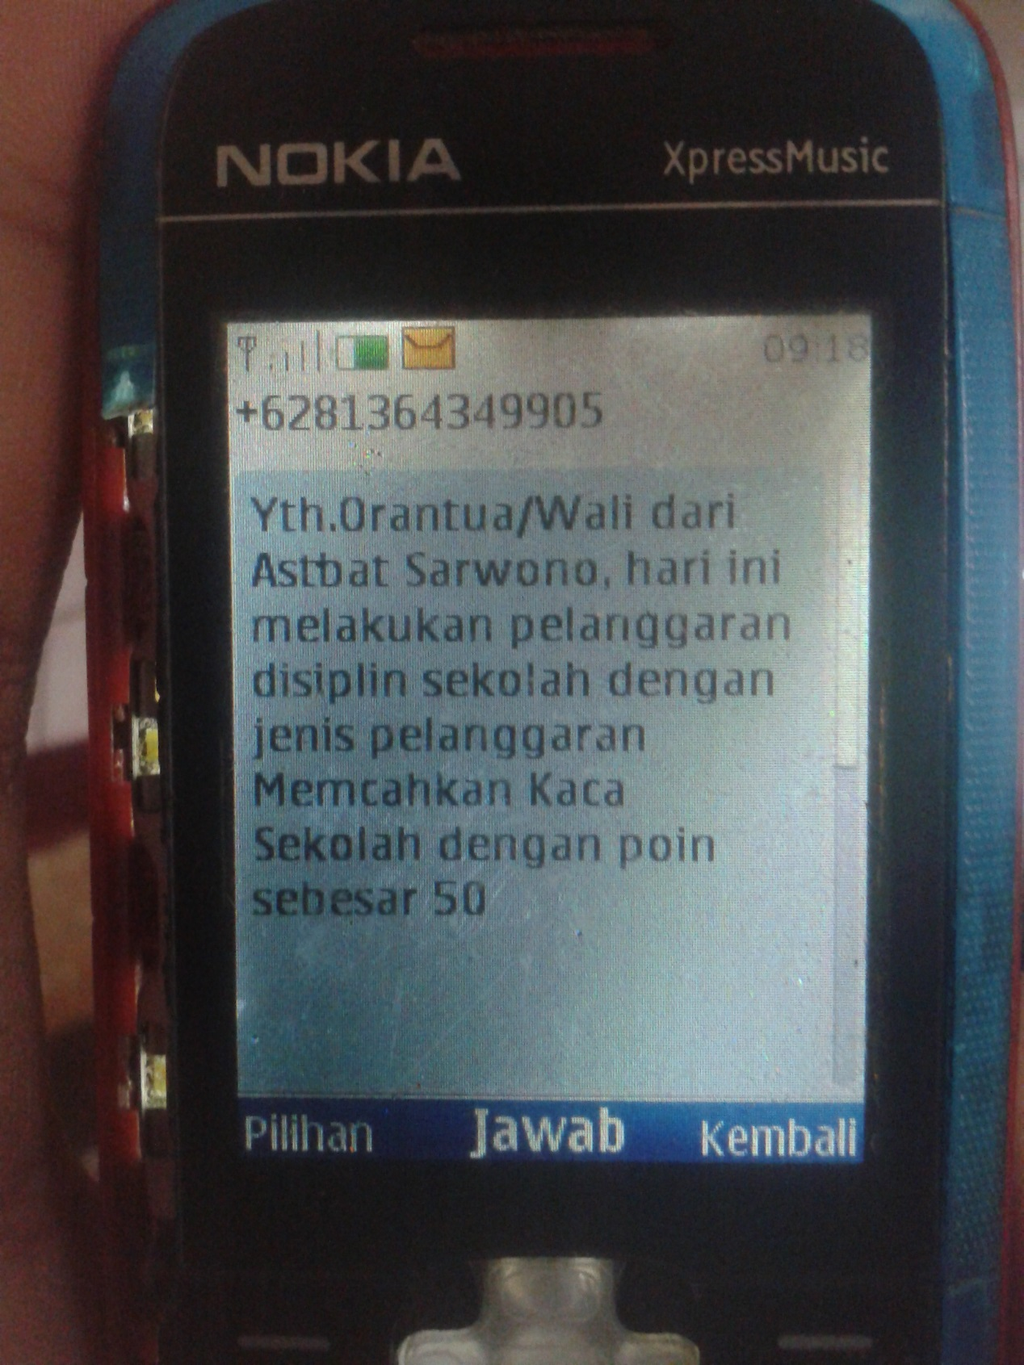
Isi SMS Izin
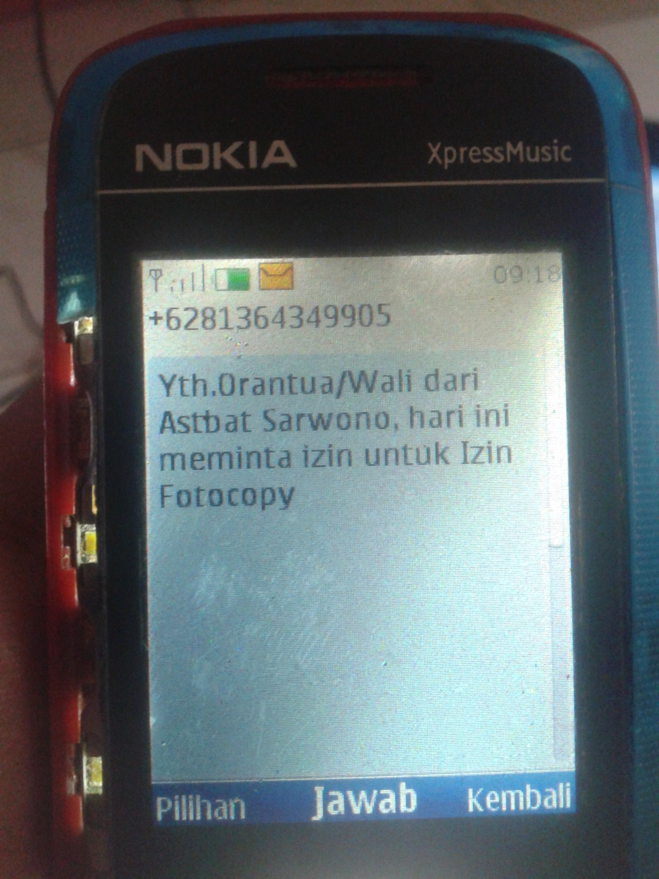
Isi SMS Informasi
